考点16 光学
一、选择题
1.(2014·北京高考)以往,已知材料的折射率都为正值(n>0)。现已有针对某些电磁波设计制作的人工材料,其折射率可以为负值(n<0),称为负折射率材料。位于空气中的这类材料,入射角i与折射角r依然满足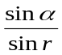=n,但是折射线与入射线位于法线的同一侧(此时折射角取负值)。现空气中有一上下表面平行的负折射率材料,一束电磁波从其上表面射入,下表面射出。若该材料对此电磁波的折射率n=-1,正确反映电磁波穿过该材料的传播路径的示意图是( )
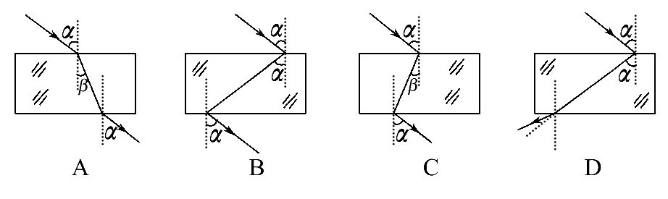
【解题指南】本题为信息给予题,一定要把握两个关键信息:
(1)折射线与入射线位于法线的同一侧;
(2)电磁波的折射率n=-1,即折射角与入射角大小相等。
【解析】选B。根据题目所给负折射率的意义,两个角应该在法线的同一侧;折射率等于-1,说明折射角与入射角大小相等,B正确,A、C、D错误。
2.(2014·浙江高考)关于下列光学现象,说法正确的是( )
A.水中蓝光的传播速度比红光快
B.光从空气射入玻璃时可能发生全反射
C.在岸边观察前方水中的一条鱼,鱼的实际深度比看到的要深
D.分别用蓝光和红光在同一装置上做双缝干涉实验,用红光时得到的条纹间距更宽
【解题指南】解答本题时应从以下三点进行分析:
(1)知道光在介质中传播速度的公式;
(2)知道产生全反射的条件;
(3)知道双缝干涉条纹间距公式。
【解析】选C、D。光在介质中的传播速度v=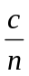,其中n是折射率,由于蓝光折射率大于红光折射率,所以蓝光传播速度比红光慢,A项错误;光从光密介质向光疏介质传播时,可能发生全反射,所以B项错误;视深h和实际深度H关系为h=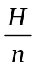, 所以鱼的实际深度比看到的要深,C项正确;条纹间距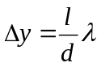,由于红光波长大于蓝光波长,所以红光得到的条纹间距更宽,D项正确。
3.(2014·福建高考)如图,一束光由空气射向半圆柱体玻璃砖,O点为该玻璃砖截面的圆心,下图能正确描述其光路的是( )
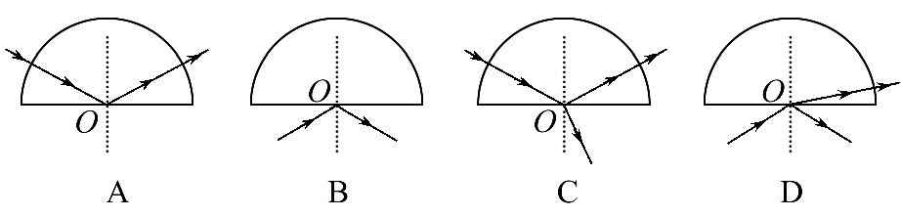
【解题指南】解答本题时应从以下两点进行分析:
(1)光的折射定律;
(2)光的全反射发生的条件。
【解析】选A。由折射定律可知,光从光密介质进入光疏介质,折射角大于入射角,可能发生全反射,由此判断A正确,C错误;B图中光从空气射到玻璃砖表面,应有折射光线,B错误;据光路可逆原理可知D错误。
4.(2014·四川高考)电磁波已广泛运用于很多领域。下列关于电磁波的说法符合实际的是( )
A.电磁波不能产生衍射现象
B.常用的遥控器通过发出紫外线脉冲信号来遥控电视机
C.根据多普勒效应可以判断遥远天体相对于地球的运动速度
D.光在真空中运动的速度在不同惯性系中测得的数值可能不同
【解题指南】解答本题应从以下三点进行分析:
(1)电磁波是一种波,搞清楚波特有的现象是什么;
(2)遥控器发出的射线是红外线;
(3)光在真空中的传播速度与惯性参照系的选取无关。
【解析】选C。电磁波是一种波,波能发生干涉、衍射现象,A错误。遥控器通过发出的红外线来遥控电视,而非紫外线,B错误。地面监测站发出电磁波,由于多普勒效应,地面监测站接收到的反射波的频率也会发生相应的变化,根据这种变化可以确定遥远天体相对于地球的速度,C正确。光在真空中的传播速度是一个定值,与惯性参照系的选取无关,D错误。
5.(2014·四川高考)如图所示,口径较大、充满水的薄壁圆柱形浅玻璃缸底有一发光小球,则( )
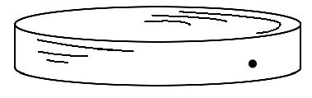
A.小球必须位于缸底中心才能从侧面看到小球
B.小球所发的光能从水面任何区域射出
C.小球所发的光从水中进入空气后频率变大
D.小球所发的光从水中进入空气后传播速度变大
【解析】选D。光从水中射向水与空气的分界面,只要不发生全反射现象,就能有光线射入空气中,则A、B错误;光的频率由光源决定,与介质无关,则C错误;由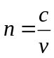知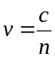,光由水进入空气n变小,则传播速度变大,故D正确。
【误区警示】(1)本题容易认为所有的光线都能从水中射出而进入空气中,忽略了光能发生全反射,导致错选A项或B项。
(2)容易认为光在不同介质中传播速度不同,频率也就不同,导致错选C项。
6.(2014·重庆高考)打磨某剖面如图所示的宝石时,必须将OP、OQ边与轴线的夹角θ切磨在θ₁<θ<θ₂的范围内,才能使从MN边垂直入射的光线,在OP边和OQ边都发生全反射(仅考虑如图所示的光线第一次射到OP边并反射到OQ边后射向MN边的情况),则下列判断正确的是( )
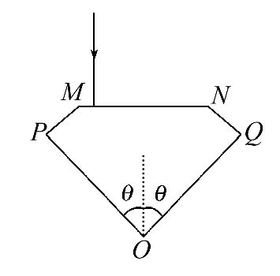
A.若θ>θ₂,光线一定在OP边发生全反射
B.若θ>θ₂,光线会从OQ边射出
C.若θ<θ₁,光线会从OP边射出
D.若θ<θ₁,光线会在OP边发生全反射
【解题指南】解答本题可按以下思路进行:
(1)准确画出光线经MN射到OP面时的光路图。
(2)根据几何知识找到光射到OP面时的入射角。
(3)根据全反射的条件进行判断。
【解析】选D。由全反射的临界角满足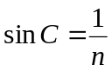,则入射角满足i≥C时发生全反射;作出光路如图所示,可知光线垂直穿过MN后到达OP的入射角为90°-θ,则θ越小,越容易发生全反射。
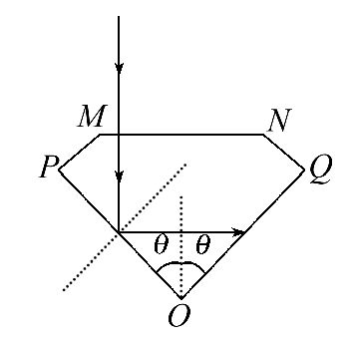
7.(2014·天津高考)一束由两种频率不同的单色光组成的复色光从空气射入玻璃三棱镜后,出射光分成a、b两束,如图所示,则a、b两束光( )
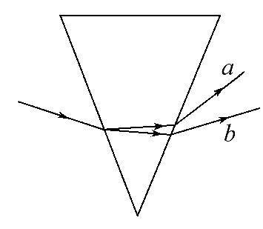
A.垂直穿过同一块平板玻璃,a光所用的时间比b光长
B.从同种介质射入真空发生全反射时,a光临界角比b光的小
C.分别通过同一双缝干涉装置,b光形成的相邻亮条纹间距小
D.若照射同一金属都能发生光电效应,b光照射时逸出的光电子最大初动能大
【解题指南】解答本题时应从以下四点进行分析:
(1)根据折射率的大小判断光的速度大小。
(2)根据公式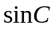=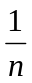分析临界角的大小。
(3)理解频率、波长与相邻亮条纹间距的关系。
(4)根据公式E=hν分析光电子初动能的大小。
【解析】选A、B。由光路图可知,a光折射率更大一些,所以在介质中的速度更小一些,A对;又因为=,B对;折射率越大说明频率越大,波长越小,故b光波长大,相邻亮条纹间距大,C错;由E=hν可知,频率越大能量越大,对应的光电子初动能越大,D错。
8.(2014·上海高考)下列电磁波中,波长最长的是( )
A.无线电波 B.红外线
C.紫外线 D.γ射线
【解题指南】解答本题的关键是了解电磁波谱的排列顺序。
【解析】选A。按电磁波的波长从长到短分布情况:无线电波、红外线、可见光、紫外线、X射线、γ射线,故本题答案为A。
9.(2014·大纲版全国卷)在双缝干涉实验中,一钠灯发出的波长为589nm的光,在距双缝1.00 m的屏上形成干涉图样。图样上相邻两明纹中心间距为0.350 cm,则双缝的间距为( )
A.2.06×10⁻⁷m B.2.06×10⁻⁴m
C.1.68×10⁻⁴m D.1.68×10⁻³m
【解题指南】解答本题应明确以下两点:
(1)知道决定光的干涉条纹间距的因素,记住其公式。
(2)单位的统一。
【解析】选C。由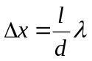可得: 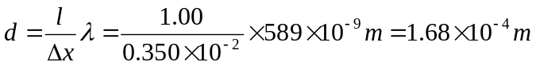,所以选项C正确。
10.(2014·江苏高考)某同学用单色光进行双缝干涉实验,在屏上观察到甲图所示的条纹,仅改变一个实验条件后,观察到的条纹如乙图所示。他改变的实验条件可能是( )
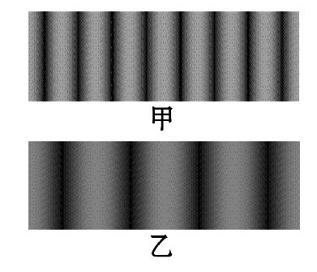
A.减小光源到单缝的距离
B.减小双缝之间的距离
C.减小双缝到光屏之间的距离
D.换用频率更高的单色光源
【解析】选B。根据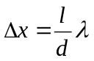,其中l是双缝到光屏之间的距离,d是双缝之间的距离,λ是波长,又c=λν,ν是频率,B选项正确。
二、非选择题
1.(2014·上海高考)如图,在“观察光的衍射现象”实验中,保持缝到光屏的距离不变,增加缝宽,屏上衍射条纹间距将 (选填“增大”“减小”或“不变”);该现象表明,光沿直线传播只是一种近似规律,只有在 情况下,光才可以看作是沿直线传播的。
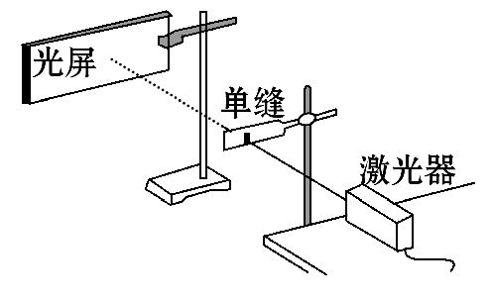
【解题指南】解答本题注意以下两点:
(1)根据实验总结衍射条纹间距随缝宽大小的变化规律。
(2)知道光发生明显衍射现象的条件。
【解析】缝宽增加,衍射条纹间距逐渐变小,衍射现象逐渐不明显。光的衍射现象表明,光不沿直线传播,光沿直线传播只是一种近似规律,只有在光的波长比障碍物或孔的尺寸小得多的情况下,光才可以看作是沿直线传播的。
答案:减小 光的波长比障碍物或孔的尺寸小得多
2.(2014·江苏高考)Morpho蝴蝶的翅膀在阳光的照射下呈现出闪亮耀眼的蓝色光芒,这是因为光照射到翅膀的鳞片上发生了干涉。电子显微镜下鳞片结构的示意图如图。一束光以入射角i从a点入射,经过折射和反射后从b点出射。设鳞片的折射率为n,厚度为d,两片之间空气层厚度为h。取光在空气中的速度为c,求光从a到b所需的时间t。
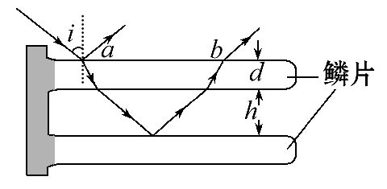
【解析】设光在鳞片中的折射角为γ,折射定律sini=nsinγ
在鳞片中传播的路程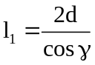,传播速度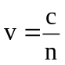,
传播时间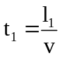
解得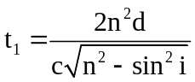,同理,在空气中的传播时间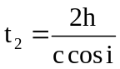。
从a到b所需的时间t=t₁+t₂=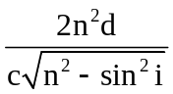+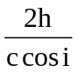
答案: +
3.(2014·新课标全国卷Ⅰ)一个半圆柱形玻璃砖,其横截面是半径为R的半圆,AB为半圆的直径,O为圆心,如图所示。玻璃的折射率为n=。
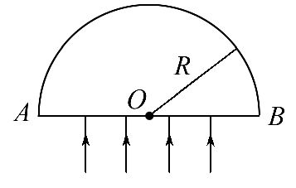
①一束平行光垂直射向玻璃砖的下表面,若光线到达上表面后,都能从该表面射出,则入射光束在AB上的最大宽度为多少?
②一细束光线在O点左侧与O相距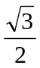R处垂直于AB从下方入射,求此光线从玻璃砖射出点的位置。
【解题指南】解答本题要注意把握以下两点:
(1)光能否从玻璃表面射出由临界角决定。
(2)几何光学题一定要画出正确的光路图帮助求解。
【解析】①在O点左侧,设从E点射入的光线进入玻璃砖后在上表面的入射角恰好等于全反射的临界角θ,则OE区域的入射光线经上表面折射后都能从玻璃砖射出,如图。由全反射条件有
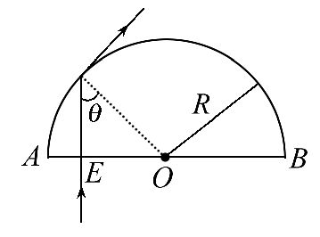
sinθ= ①
由几何关系有
OE=Rsinθ ②
由对称性可知,若光线都能从上表面射出,光束的宽度最大为
l=2OE ③
联立①②③式,代入已知数据得
l=R ④
②设光线在距O点R的C点射入后,在上表面的入射角为α,由几何关系及①式和已知条件得
α=60°>θ ⑤
光线在玻璃砖内会发生三次全反射,最后由G点射出,如图。由反射定律和几何关系得
OG=OC=R ⑥
射到G点的光有一部分被反射,沿原路返回到达C点射出。
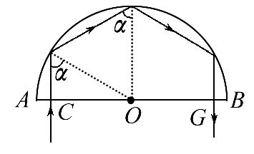
答案:①R ②见解析
4. (2014·山东高考)如图,三角形ABC为某透明介质的横截面,O为BC边的中点,位于截面所在平面内的一束光线自O以角i入射,第一次到达AB边恰好发生全反射。已知θ=15°,BC边长为2L,该介质的折射率为。求:
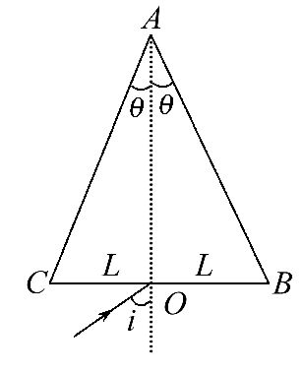
①入射角i;
②从入射到发生第一次全反射所用的时间(设光在真空中的速度为c,可能用到: 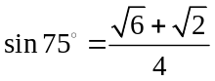或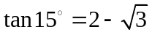。
【解题指南】解答本题应按以下思路进行:
(1)首先根据光线在AB边恰好发生全反射,计算光在AB边的入射角,并由几何关系求出光线在BC边的折射角;
(2)再由折射定律求出光线在BC边的入射角i;
(3)最后由几何关系求出折射光线的长度,结合光线在介质中的光速,得到光的传播时间。
【解析】①根据全反射规律可知,光线在AB边上某点P的入射角等于临界角C,由折射定律得 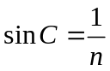①
代入数据得C=45°②
设光线在BC边上的折射角为r,由几何关系得
r=30°③
由折射定律得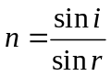④
联立③④式,代入数据得
i=45°⑤
②在△OPB中,根据正弦定律得
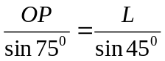⑥
设所用时间为t,光线在介质中的速度为v,得
OP=vt ⑦
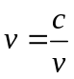⑧
联立⑥⑦⑧式,代入数据得
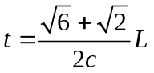
答案:①45° ②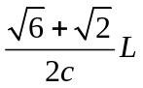
5. (2014·新课标全国卷Ⅱ)一厚度为h的大平板玻璃水平放置,其下表面贴有一半径为r的圆形发光面。在玻璃板上表面放置一半径为R的圆纸片,圆纸片与圆形发光面的中心在同一竖直线上。已知圆纸片恰好能完全遮挡住从圆形发光面发出的光线(不考虑反射),求平板玻璃的折射率。
【解题指南】解答本题时应从以下两点进行分析:
(1)圆纸片恰好能完全遮挡从圆形发光面发出的光线(不考虑反射),说明圆形发光面边缘发出的光线恰好在圆纸片边缘发生全反射。
(2)发生全反射的条件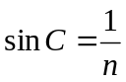。
【解析】如图,考虑从圆形发光面边缘的A点发出的一条光线,假设它斜射到玻璃上表面的A′点折射,根据折射定律有:n=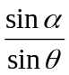 ,式中n是玻璃的折射率
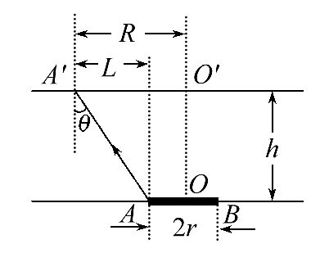
现假设A′恰好在纸片边缘,由题意,在A′刚好发生全反射,故α=
设AA′线段在玻璃上表面的投影长为L,由几何关系有:
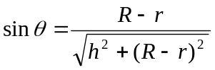
联立以上各式可得: 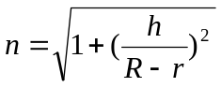
答案:
6.(2014·海南高考)如图,矩形ABCD为一水平放置的玻璃砖的截面,在截面所在平面内有一细束激光照射玻璃砖,入射点距底面的高度为h,反射光线和折射光线与底面所在平面的交点到AB的距离分别为l₁和l₂。在截面所在平面内,改变激光束在AB面上入射点的高度和入射角的大小,当折射光线与底面的交点到AB的距离为l₃时,光线恰好不能从底面射出。求此时入射点距底面的高度H。
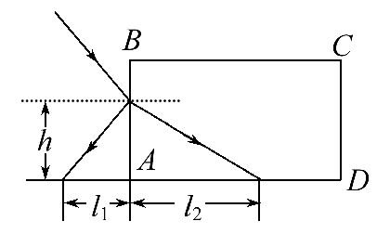
【解题指南】解答此题应注意以下两点:
(1)熟练掌握折射率的定义和计算公式;
(2)会运用临界角和折射率的关系进行有关计算。
【解析】设玻璃砖的折射率为n,入射角和反射角为θ₁,折射角为θ₂,由光的折射定律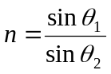
根据几何关系有
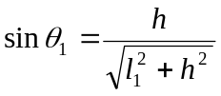
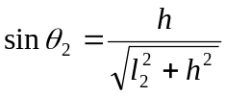
因此求得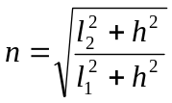
根据题意,折射光线在某一点刚好无法从底面射出,此时发生全反射,设在底面发生全反射时的入射角为θ₃,有
sinθ₃=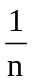
由几何关系得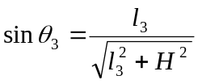
解得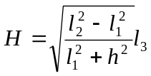
答案: 